长春新区面向社会公开招聘工作人员
面试须知

1.面试前，考生需准备报名时上传的身份证件、面试准考证，手机或电脑下载好最新版“小鱼易连”APP（），测试好摄像头、麦克风，确保面试期间视频设备固定、不摇晃（可以使用手机，但需要固定），杜绝面试期间电话呼入等外界干扰情况中断面试；考生须确保面试期间房间内无与面试有关的一切资料（含电子资料），无可传递与面试相关的一切资料（含电子资料）的设备，除考生外无其他人；考生须确保房间内无杂音，保持头肩部和双手均呈现在面试视频画面中，且不得遮挡双耳，不得低头，不得左顾右盼；考生必须使用真实视频背景，不得使用虚拟背景，不得使用美颜设备；考生必须使用原音，不得使用变声设备；面试期间考生不得查阅资料，不得接受他人或有组织的舞弊帮助。违背上述情况视为作弊，取消面试资格。面试期间如视频中断，应及时联系工作人员。
2.面试当天，考生按QQ群内发布的面试顺序修改群名及小鱼易连名称（格式为XX号考生）并在群内签到，保持电话畅通，未按规定时间签到的考生视为自愿放弃面试，后果由考生本人负责。
3.考生签到后按QQ群工作人员通知顺序进入指定会议室出示身份证核对身份、备考，考生未接到通知不得随意进入小鱼易连app的任何会议室，否则取消面试资格。
4.备考结束，工作人员邀请考官组进入会议室，考生开始面试，面试时间3分钟，面试结束考生依指令挂断会议，面试结束。

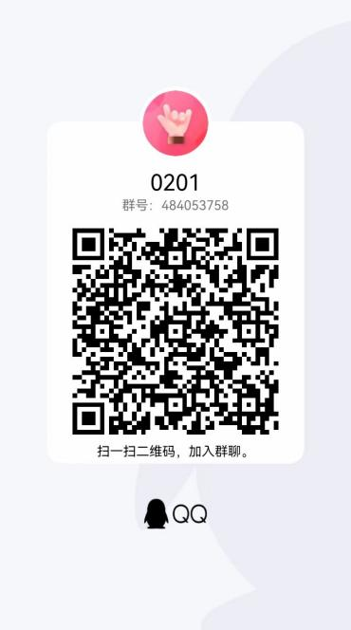 | 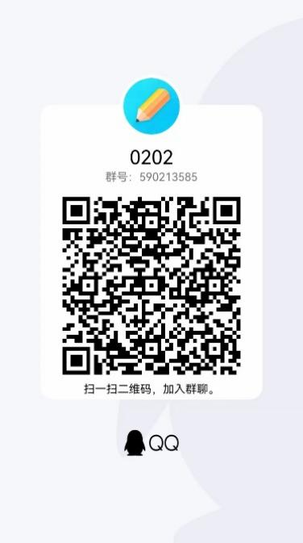
0201面试通知群（群号484053758） | 0202面试通知群（群号590213585）

